Trabajo final de herramientas interacitvas de simulación y control
Simulación del sistema mecánico de un carrito en Simulink

Arlet Acosta González
Máster en Sistemas Inteligentes

Definición de lenguaje de simulación y criterios para su clasificación
La simulación digital consiste en el uso de herramientas computacionales para realizar este tipo de experimentaciones de sistemas reales. Se ha empleado para poder comprender la realidad y toda la complejidad de un sistema antes de interactuar con él, construyendo artificialmente objetos y experimentando con ellos dinámicamente. Es una técnica que trata de imitar el comportamiento de un sistema ante determinados cambios o estímulos.
Un lenguaje de simulación es un programa de ordenador que facilita:
• La descripción del modelo y la asignación de causalidad computacional
• La descripción de los experimentos a realizar sobre el mismo
• La resolución numérica del sistema de ecuaciones resultante
• La visualización de los resultados y el uso de la simulación
Los lenguajes de simulación permiten describir de forma modular las ecuaciones del modelo y describir distintos experimentos.
¿Como soportan la modularidad los lenguajes de simulación?
• Lenguajes orientados a bloques
• Lenguajes orientados a expresiones CSSL’67
• Lenguajes orientado a ecuaciones (Lenguajes de modelado)
Evolución de los lenguajes de simulación:
- Lenguajes de simulación orientados a bloques (1955.)
- Estándar de lenguajes de simulación orientados a ecuaciones (1967).
- Interfaces gráficas permiten la aparición de los lenguajes de modelado orientados a bloques (principios de los 90).
- Lenguajes de modelado orientados a objetos (desde finales de los 90 a la actualidad)

Características de los lenguajes orientados a bloques
En los lenguajes orientados a bloques cada bloque contiene unas ecuaciones o código que permiten calcular su salida en función de sus entradas. Presentan las siguientes características:
- Código encapsulado no manipulable
- Causalidad predeterminada de entradas y salidas
- Bloques interconectados a nivel de variables
- El diagrama de bloques no suele tener una correspondencia directa con los componentes físicos del proceso
- La descripción del modelo no se asemeja al proceso físico o a las ecuaciones
- Sencillos e intuitivos
- Dificultades de construcción y depuración con alto número de bloques
- Construcciones jerárquicas y modulares con causalidad computacional fija
- Lentos: Intérpretes
- Resolución de lazos, etc. en los bloques
- Separación modelo-experimento limitada

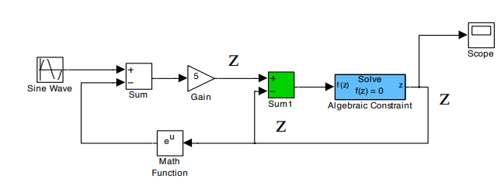
Fig. 1 Ejemplo de simulación de un sistema mediante un lenguaje de simulación orientado a bloques.

Simulación del sistema mecánico de un carrito con Simulink

Descripción del funcionamiento del sistema y las variables de interés y modelo matemático
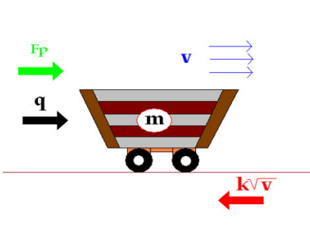
Fig. 2 Esquema del sistema mecánico de un carrito.
El sistema consiste en un carrito al que se le aplica una fuerza externa con el fin de provocar su movimiento a una velocidad ($\vec{v}$) determinada. Están implicadas la fuerza externa ($\vec{Fp}$) aplicada sobre el carrito y la fuerza de rozamiento ($k\sqrt{\vec{v}}$). También se contemplan en la descripción del sistema, el coeficiente de rozamiento (b) y la masa del carrito (m).
La ecuación diferencial del modelo matemático no lineal (2ª ley de Newton) que describe el sistema es la siguiente:
$$m\frac{dv}{dt}=\vec{F}-b\sqrt{\vec{v}}$$
Donde:
Variable manipulada (entrada): F (N), Fuerza externa aplicada al carrito
Variable controlada (salida): v (m/s), velocidad del carrito

Codificar el modelo en SIMULINK y obtener los resultados de simulación que den la respuesta del sistema frente a d entradas tipo salto con diferente amplitud y considerando, además, la realización de varios saltos en un único experimento

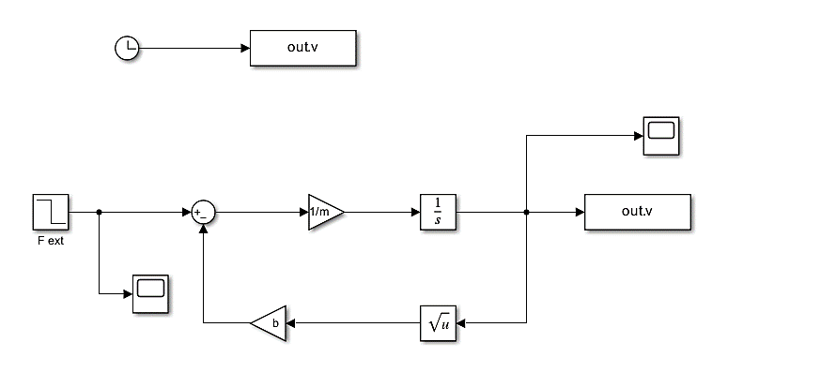
Fig. 3 Representación del modelo en Simulink
Salto de 100 N a 0 N en la entrada del sistema (Fuerza externa) con el carrito partiendo de reposo
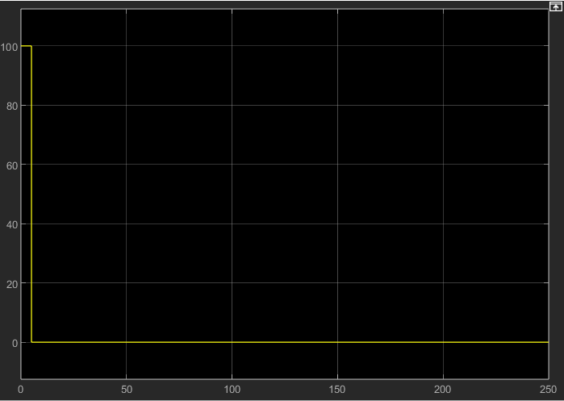
Fig. 4 Salto de 100N a 0N en la señal de entrada.
En la figura 5 se muestra la respuesta del sistema (velocidad) ante un salto de 100n a 0N en la señal de entrada (Fuerza externa) (figura 4). La condición inicial del carrito es el reposo, de ahí que la velocidad en el instante t=0s sea cero. Comienza a aumentar debido a la fuerza de 100N aplicada hasta alcanzar un valor de 500 m/s a los 5s. Entonces comienza a disminuir la velocidad debido al efecto de la fuerza de rozamiento hasta detenerse, sobre los 225s.
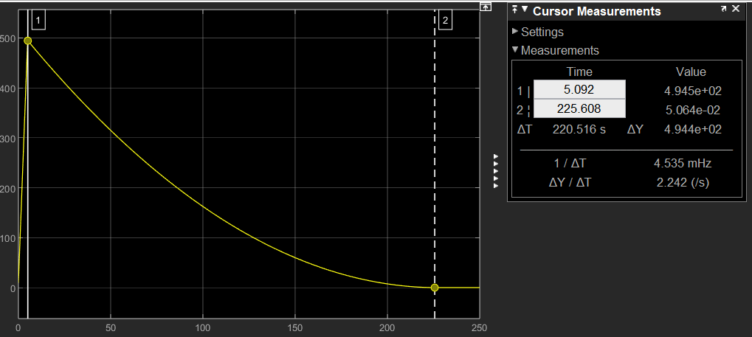
Fig. 5 Respuesta del sistema a un salto de 50N a 0N en la entrada y condición inicial de reposo.
Salto de 100N a 0N en la entrada del sistema con el carrito inicialmente en movimiento (100m/s)
En la figura 6 se muestra la respuesta del sistema (velocidad) ante un salto de 100n a 0N en la señal de entrada (Fuerza externa) (figura 4). La condición inicial del carrito es en movimiento, de ahí que la velocidad en el instante t=0s sea 100m/s. Comienza a aumentar debido a la fuerza de 100N aplicada hasta alcanzar un valor de 582 m/s a los 5s, que es cuando se aplica el cambio o salto en la fuerza externa. Entonces comienza a disminuir la velocidad debido al efecto de la fuerza de rozamiento, pero esta vez se demora más en detenerse, haciéndolo pasados los 250s.
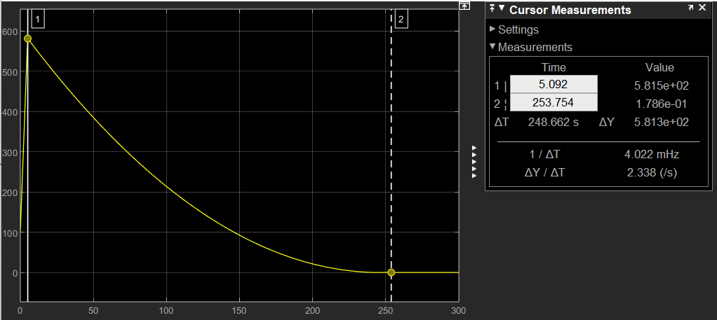
Fig. 6 Respuesta del sistema a un salto de 100N a 0N en la entrada y condición inicial en movimiento.
Saltos 20N-0N-50N-0N en la señal de entrada (Fuerza externa) con condiciones iniciales de reposo
La figura 8 muestra la respuesta del sistema (velocidad) varios saltos producidos en la señal de entrada (Fuerza externa) (figura 7). La condición inicial del carrito es de reposo, de ahí que la velocidad en el instante t=0s sea 0m/s. Comienza a aumentar debido a la fuerza de 20N aplicada hasta alcanzar un valor de poco más de 200 m/s a los 15s, que es cuando se aplica el cambio o salto en la fuerza externa. Entonces comienza a disminuir la velocidad debido al efecto de la fuerza de rozamiento hasta que a los 100s se vuelve a aplicar una fuerza externa, pero esta vez con un valor de 50N durante 5s. Vuelve a aumentar la velocidad hasta alcanzar un pico de 1329m/s para disminuir hasta el reposo pasados los 900s debido a la acción de la fuerza de rozamiento.
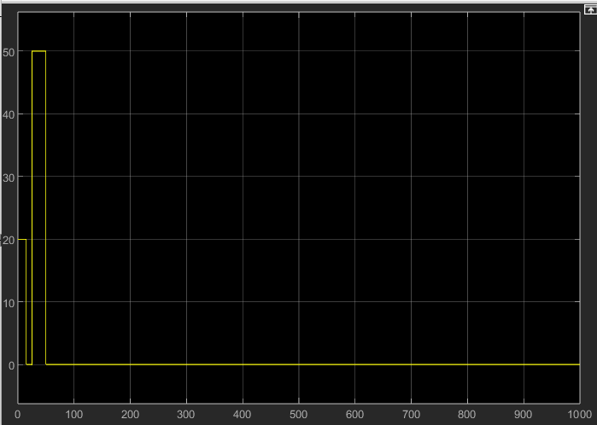
Fig. 7 Saltos 20N-0N-50N-0N en la señal de entrada.
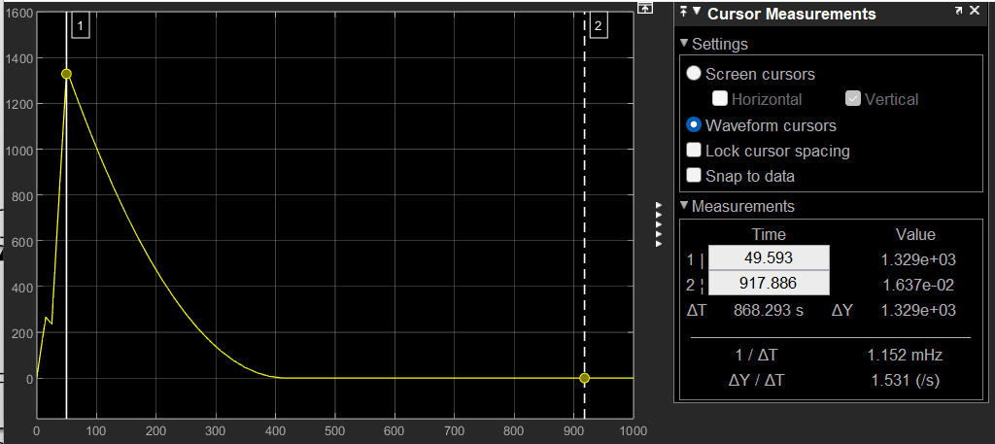
Fig. 8 Respuesta del sistema a saltos 20N- 0N-50N-0N en la entrada y condición inicial de reposo.

Determinar mediante Simulink la evolución del sistema en lazo abierto cuando se introduce durante 2 segundos una fuerza de F=100 N (condiciones iniciales nulas). Obtener una representación gráfica de la evolución a lo largo del tiempo de la velocidad y de la posición del carrito y F.

En la figura 9 se muestra la señal de entrada del sistema para la situación requerida de aplicar una fuerza de 100N durante 2s. En la figura 10 aparece la respuesta del sistema para la entrada descrita. La velocidad inicia en 0m/s y aumenta a causa de la fuerza externa hasta alcanzar aproximadamente 200m/s a los 2s, cuando comienza a disminuir debido a la ausencia de la fuerza externa y a la acción de la fuerza de rozamiento hasta los 0m/s a los 150s.

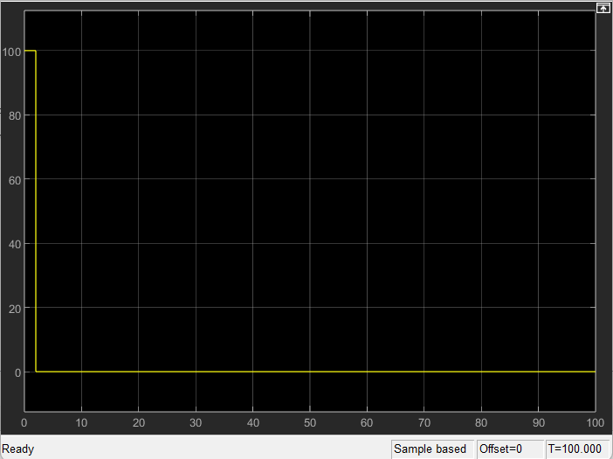
Fig. 9 Entrada del sistema. Fuerza de 100N aplicada durante 2s.
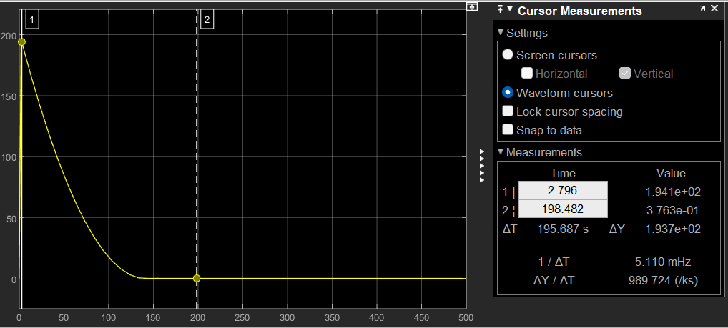
Fig. 10 Salida del sistema (velocidad) para las condiciones requeridas.
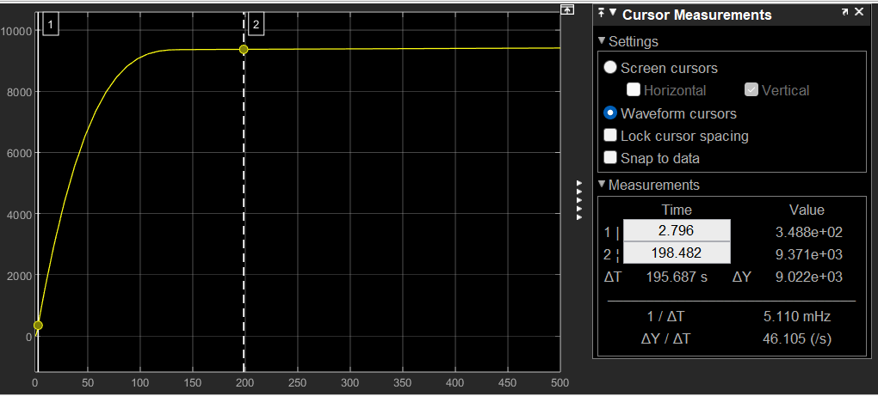
Fig. 11 Evolución de la posición del carrito a lo largo del tiempo.

Sobre el modelo de SIMULINK establecer el orden de ejecución de los bloques
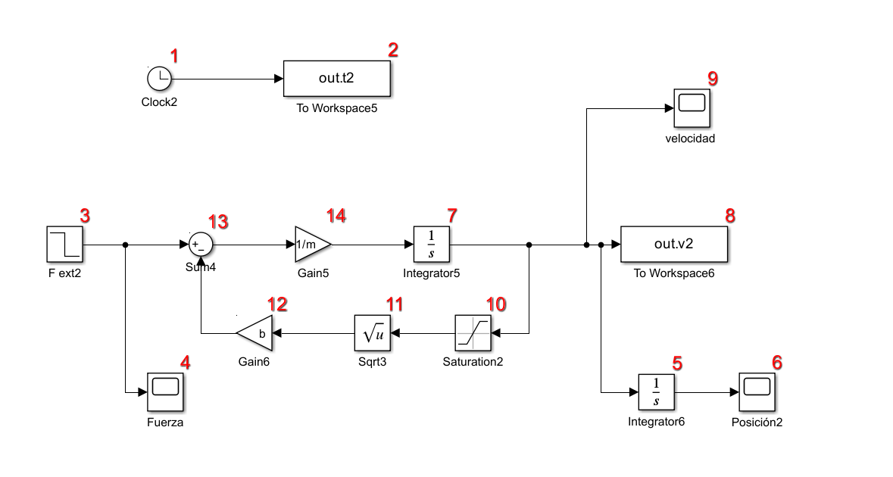
Fig. 12 Orden de ejecución de los bloques
Simulink.BlockDiagram.getExecutionOrder('carrito',0)

Modificar el modelo para incluir un controlador PID que controle la salida del sistema en cuestión y sintonizar manualmente el controlador estudiando el efecto que tiene en la respuestas cambios en la ganancia y tiempo integral del controlador.
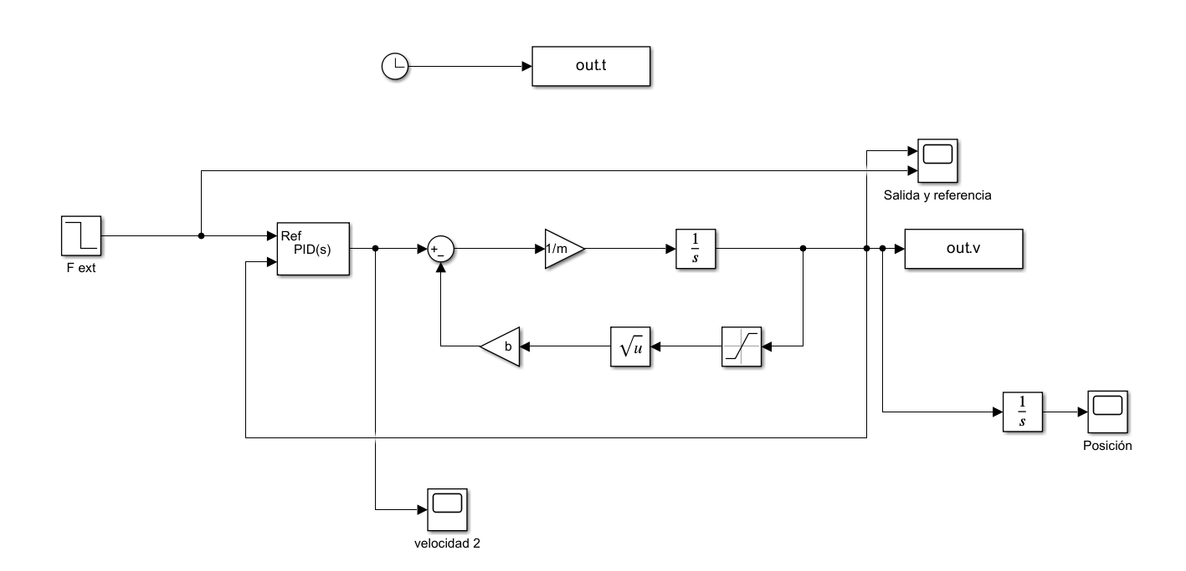
Fig. 13 Configuración para el controlador PI.
La figura 13 muestra la configuración del sistema con el controlador PI. Los parámetros del PI que mejor respuesta (fig. 14) dio son Kp=10 e Ti=0.2.
De modo general, se puede decir que a medida que aumenta el valor de Ti, disminuye el error estacionario, pues este parámetro es una medida de cuán rápido el error estacionario es eliminado. Por otra parte, al disminuir el valor de Kp, se logra que el transitorio no sea tan brusco.

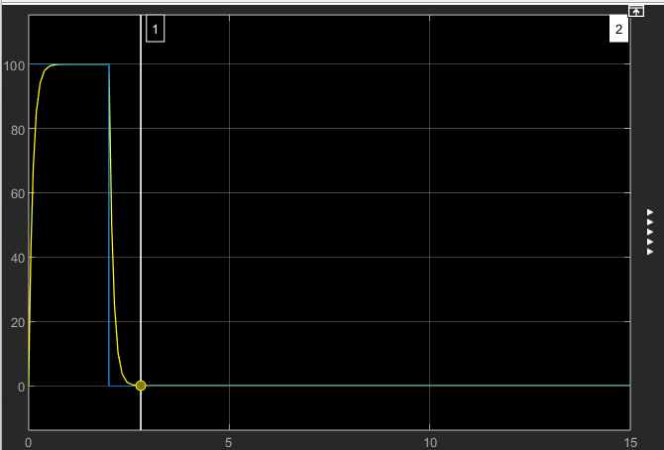
Fig. 14 Salida del sistema (amarillo) y señal de referencia (azul) para Kp=10 y TI=0,2.

Mostrar gráficas de control frente a entrada con diferentes saltos en diferentes instantes de tiempo en la señal de referencia con el "mejor controlador" encontrado.

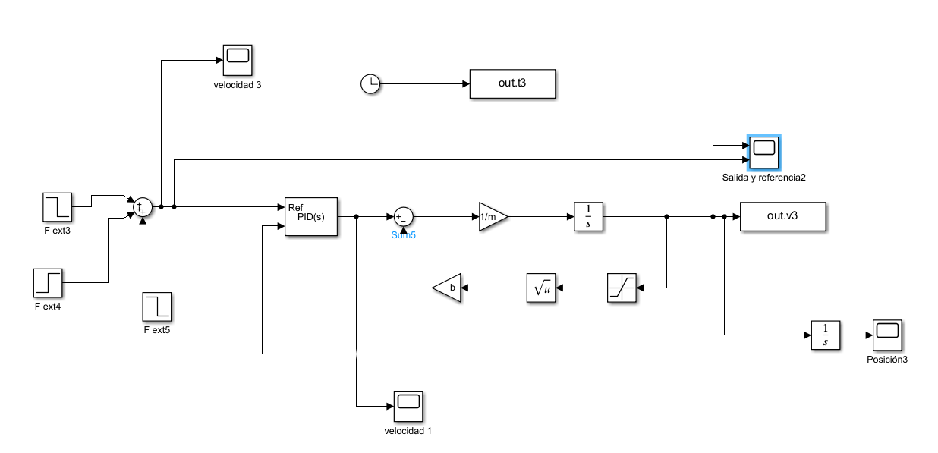
Fig. 15 Esquema en Simulink para el controlador PI aplicando varios saltos en la señal de referencia.
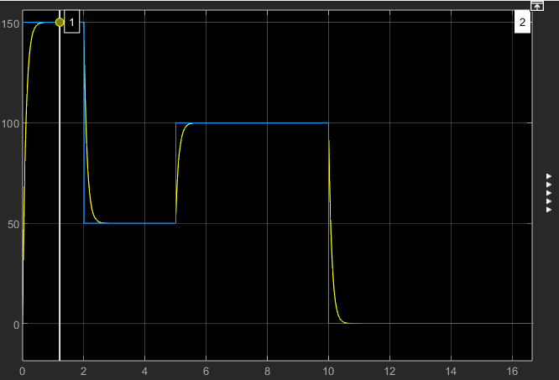
Fig. 16 Salida del sistema (amarillo) frente a varios saltos (150N-50N-100N-0N) en la señal de referencia (azul).
La figura 16 muestra la relación entre la salida del sistema y la señal de referencia cuando a esta última se la aplican varios cambios. Se puede afirmar que el controlador PI configurado responde bastante bien ante estos cambios.

